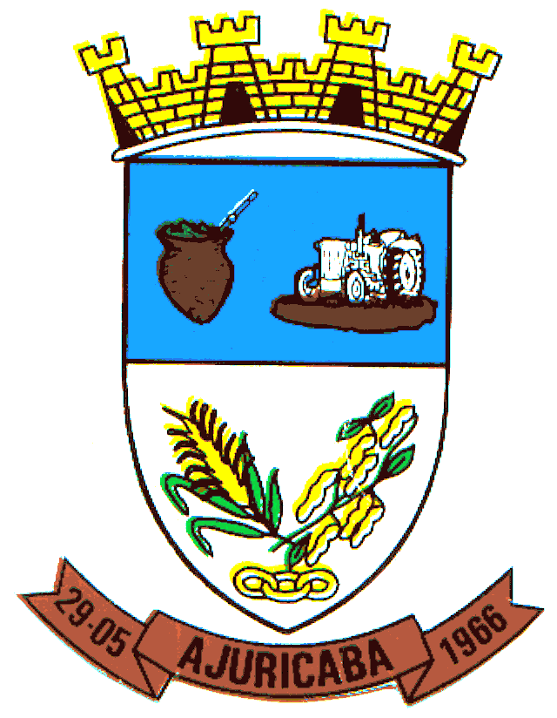
Município de Ajuricaba
ESTADO DO RIO GRANDE DO SUL

PROCESSO SELETIVO SIMPLIFICADO N° 02/2015

Edital nº 127/2015 Publicação da Relação final de inscritos do Processo Seletivo Simplificado n°02/2015.

O Prefeito Municipal de Ajuricaba, Estado do Rio Grande do Sul, no uso de suas atribuições legais, considerando que não houve recursos, torna público o Edital n° 127/2015 da Relação final de inscritos do Processo Seletivo Simplificado n° 02/2015.
A listagem com a relação final de inscritos está abaixo relacionada em ordem de inscrição, como também está disponível no mural da Prefeitura Municipal de Ajuricaba.

CARGO: MÉDICO
NOME
Não houve inscritos

CARGO: TÉCNICO EM FARMÁCIA
NOME
ROSELEI UDICH

CARGO: FARMACÊUTICO
NOME
Indianara Natana Pettenon Peruzatto

EMPREGO: AGENTE EPIDEMIOLÓGICO
NOME
Graciela Marquezin Pettenon
Juliana Torquetti Vieira
Luana Carine Maron Torquetti
Marcos José Calgaro
Sandra Denise Ferle dos Santos
Sândila Patrícia Buch

Ajuricaba/RS, 12 de novembro de 2015.

AIRTON LUIS COSSETIN
Prefeito Municipal

Registre-se e Publique-se.

